​今天，和大家讨论一个，和大家切身相关的问题。

**中国的南北经济差距**

“短短几个月，市场已经从“投资不过山海关”，退到“投资不过胡焕庸线”，退到“投资不过长江以南，雪峰山以东”。

沃森之后，再退到“投资不过南宋版图”……

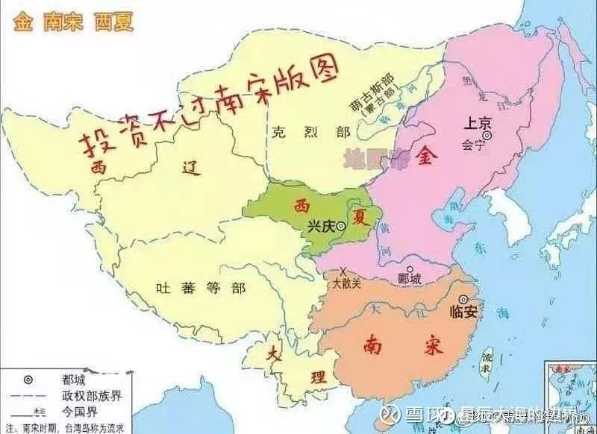

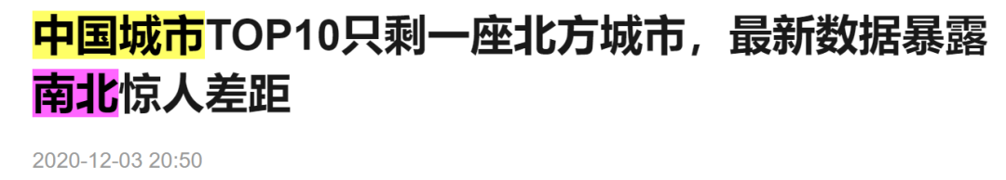

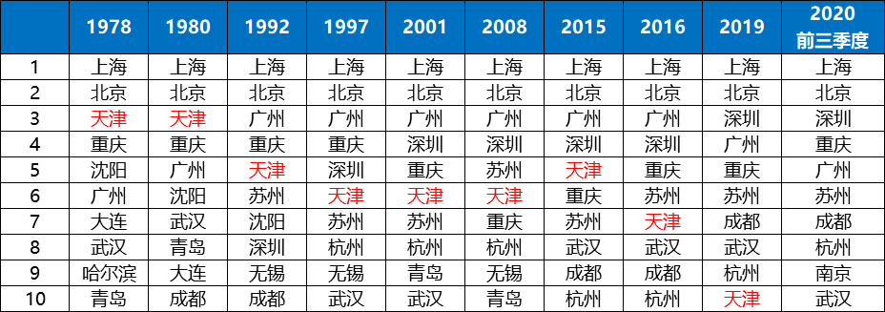

78年，南方有5，上海重庆广州武汉，北方有5，北京天津沈阳大连哈尔滨青岛，南北平分秋色。

80年哈尔滨跌出前十。

92年青岛跌出前十。

97年沈阳跌出前十。

01年-08年青岛强势回归前十，15年后又跌出前十，即使18年上合峰会在青岛开，都未能续命。

15年至今，北方仅剩北京天津两座城市在前十。

20年一看，天津坚挺了半个世纪后，终于无可奈何花落去，跌出前十，北方仅剩北京一座大城市在苦苦支撑。

南北差距，越演越烈。

关于南北差距没有弥合，反而越来越大的成因，大家基本都知道，比如唐朝以来千年之久中国都是经济重心南移，比如北方人口增长率因素，比如北方水资源以及冬天因素，比如北方无水运优势因素，比如中国改开倒向美国东南开发东北荒芜战略因素，等等，都有。

岱岱不想讨论成因，岱岱想和大家好好讨论如何如何解决。

马克思这句话一直在指导岱岱

**“哲学家一直在解释世界，而关键是如何改变世界”**



如何缓和南北经济差距，岱岱的思路是一以贯之的。

这是之前的一篇圈文：

**17年开始，岱岱就提出没落的东北要振兴，靠的是外部条件的东北亚经济一体化，而解决东北亚经济一体化的关键，正是东南小岛。**

**“17年开始”**

因为在美国主导的西太框架下，日韩两国是美国的小弟，对东北亚经济一体化无法和中国亦步亦趋，北方邻居朝鲜，也限于美国在西太的压力而无法经济改开。

朝鲜不改开，东北亚经济一体化又裹足不前，那即使我们再怎么振兴东北，终究做的内功，投无底洞，无法好风凭借力送我上青云的事倍功半。

而东南小岛，正是中国打破美国西太架构的命门。

岱岱有言：**台湾一子落，亚太全盘活！**

当我们完成祖国统一的时候，东北和山东的瓜友要更加开心，因为这直接利好你们的区域发展。

**而国家对东北山东经济发展的重视，可能出乎瓜友的预料。**

东北山东经济发展，对中国最大的意义，不是gdp上去了，而是缓解中国的千年顽疾——**南北经济失衡！**

从北宋开始，中国经济重心就完成了从北到南的转移，一千多年以来，中国的经济重心一直都是在南方，南北经济失衡，并引发了一系列区域问题社会问题和甚至政治问题。

举几个例子，北宋是经济重心南移后的第一个朝代，一直有南北之争，司马光是河南人，以他为代表的保守派攻击王安石的新法，口号就是：

**“闽人狡险，楚人轻易，今二相皆闽人，二参政皆楚人。必将援引乡党之士，充塞朝廷，风俗何以更得淳厚？”**

明朝后科举制因南北经济差异太大，南人总是高中，挤压北方人仕途空间，导致严重的社会问题，明朝开始搞南北榜。

（山东河南的考生，哭晕在厕所）

而朱棣更进一步，迁都北京，从朱棣开始，政治重心和经济重心叠加的国家惯例被正式打破。

**如果把国家比作一个人，那南北区域发展就是阴和阳，南北经济失衡就是这个人阴阳失调，必然百病丛生。**

南北经济失衡情况下，中国开始摸索建立南方经济重心，北方政治重心的治理格局。

往事越千年，魏武挥鞭。

我们新中国，南北经济失衡，可能更严重。

**5大城市群，4个在南方，只有一个京津冀靠政治力量撑起，在北方！**

**一个人如果阴阳失调，必然百病丛生。**

**一个国家如果区域经济发展失衡，也必然百病丛生。**

我们很早就意识到了这一点。

改开后搞局委员兼任地方一把手的惯例，给地方倾斜更多政治资源。

早期我们是北京、天津、山东三个地方一把手入局，南方上海广东入局。

北方对南方是三比二，在北方经济失衡下对北方进行政治资源的倾斜，以达到缓和区域发展失衡的作用。

然而，南方的确够牛逼，物华天宝，人杰地灵，搞经济有一手，江苏后来稳稳的把山东gdp压在下面，当年给山东的局里位置，我们没给江苏，岱岱在《成渝终结篇》解读过了，因为这样一来南北此消彼长，政治资源就反超北方了。

这也是天津一直能守住这个宝座的很大原因。

天津如果丢了，北方就一个北京了，南方有三个，北方将独木难支。

后来，这个个宝贵的局位置，试验了下武汉，最后给了重庆。

这样一来，南方还是因为绝对实力，形成了南方3个局位置，北方2个局位置的情况。

**但是，重庆入局，缓解的是东西发展失衡问题，而没能缓解我们心心念念的南北失衡问题。**

**因为东西人口差距，远远小于南北人口差距。**

西部总人口占全国总人口的28.4%，东部总人口占全国总人口的72.6%，而南北人口基本是对半分。

**从人口分布来看，南北区域经济失衡比东西区域经济失衡更严重。**

人口增量排名最后十几位的省份，几乎清一色的北方省份，北方人口又持续孔雀东南飞。

从未来发展看，南方有西三角、长三角、珠三角，对全国人才和产业集群进行虹吸，北方拿得出手的只有一个京津冀，还有一个默默耕耘的雄安新区，也包括在京津冀里。

无论怎么看，**中国未来都是一个南方越来越强，北方越来越弱的趋势。**

经济发展的马太效应啊。

**一个人如果阴阳失调，必然百病丛生。**

**一个国家如果区域经济发展失衡，也必然百病丛生。**

了解完我们最高层对中国经济发展大局的居安思危，大家就能了解东北亚一体化对中国重大的意义了。

是的，东北亚经济一体化，猛涨我国gdp是其次的，更重要的是借着外部这一东风，我们要借着巨大历史机遇拉动崛起一批北方城市，缓和我国南北区域经济失衡。

再重复一遍，**我们将靠东北亚一体化的外部东风，拉动北方经济发展，缓和我国南北区域经济失衡。**

这个才是， 国家对东北亚经济一体化的大局观，对东北振兴对山东发展的大局观。

岱岱再接着给瓜友剖析这个大局观下我们的行动纲领。

岱岱曾在微信群里说过，局里的地位是有南北考虑的，之前是政治资源倾斜弥补经济发展差距。

如果北方有一个省能争气，能拿得出手，我们未来都会考虑这它的入局的。

是的，岱岱断言，如果东北亚经济一体化，享受红利最大的，可能是**辽宁吉林和山东。**

东北亚经济一体化后的东北振兴山东发展，将是一场好戏连连的混战，胜利的人将被授予局委员的奖励！

**这三个省份的一把手称呼，有一个要变成“dang 和  guo  jia  ling dao  ren ”了。**

届时，局里兼任地方一把手的情况，就将变成，南方3个，北方也3个！

通过对政治资源倾斜的调控，弥补缓和南北区域经济失衡，这是我们的大棋。

岱岱上半年曾去山东胶东半岛转过一圈，追寻他在刘公岛的脚步。

岱岱写过山东七八篇了，老瓜友都记得的，也应该记得胶东和省府的制衡拉锯，了解山东的内部情况，我们也能理解济南对吞并莱芜的急不可耐，理解济南对国家中心城市的迫切追求。

从更大的格局看，如果东北亚经济一体化后，山东想在北方三国杀中胜出，坐拥局里宝座，面向日韩的青岛肯定要发挥重大作用，甚至是决定性作用。但是，在山东修一条高铁各市都要扯皮拆台的内耗情况下，山东能否无条件支持青岛面向日韩拥抱东北亚，是要打个很大的问号的。

作为很多县级市领导进京都能拜访到政界军界各路大佬的政治大省山东，真的需要强人镇场子啊。

而如果山东有幸胜出，那不管是地方层面的论功行赏，还是国家层面继续对地方的平衡，个人觉得，**青岛都是可以升直辖的。**

是的，**岱岱其实是坚决反对山东在未来还实行“强省会”战略的。**

要知道，在北方天津北京双掌难撑的时候，是青岛靠一省之力在01-08年间杀入全国前十，给北方撑起了门面。

那段时间，正好是胶东人在山东雄视一切的时候。

然后，胶东被省内反噬——山东强力推出了强省会战略。

这当然利好济南以及山东中西部的发展，然而这样的结果就是青岛烟台威海资源政策受限，山东临海优势未能充分发挥。

青海跌出前十，一跌不复返。

**岱岱以为，在东北亚经济一体化还未见端倪的时候，强省会不失为一种权宜之计。**

给中西部补补落下的课是必要的，也是必须的，但是要时刻知道，济南的地形条件和产业情况，注定了济南没多少经济辐射能力。

**押注济南，山东注定赢了面子、失了里子。**

青岛，才是山东的里子，也才是国家的意思。

要不然，为什么只在上海北京开过的上合g20，没在济南开反而在青岛开呢？

一旦东北亚机遇风口一来，山东还守着门户之见搞强省会战略，只会坐失良机，只会将机遇拱手让给隔壁辽宁。

未来山东还要去学习浙江，搞双城记。

另外有一个不可轻视的，是吉林。

**东北亚的几何中心，正是吉林。**

拉动整个黑吉辽东北的振兴的最好选择，可能就是区位承上启下的吉林。

而目前吉林力推的长吉一体化，的确是未来发展的关键，打开图们江通道是也是吉林的珲春也是能否成为东北小深圳的关键。

不过吉林的押宝主要还是朝鲜改开，东北亚经济一体化的大头毕竟是日韩，吉林这个有待加强，辽宁有大连，山东有青岛，吉林也没有拿得出手的外向经济城市。

另外，在人事上的布局也不如辽宁山东，所以目前的三省杀中，吉林还是有陪跑的感觉。

山东吉林是这样的，那么辽宁的胜算如何呢？大连的前景如何呢？

那次本来还要去大连找同学的，但那时大连疫情，就没去了，大连不太了解，就不多评价了。

就目前来看，在东北亚一体化上，可能国家对辽宁是更看好些的。

朝鲜当年去越南河内和特朗普谈判，几乎同一时间，一位上海国企出身的经济干将，就奉命调任辽宁，岱岱当时就发了朋友圈。

2019年2月27日-28日：朝鲜美国河内会晤。

2019年2月26日，朝鲜美国会晤前夕，上海干部去辽宁。

朋友圈定期清空，后来删了，这里简单复盘下。

“如今真的是上海干部走四方，一个晓明去海南，破局东南亚，一个周波去辽宁，对锚东北亚，上海干部的确工作能力过硬。

在北方邻居和美国河内谈判以弃核换改开的几乎同时，我们派**干过国企搞过临港**的干将去辽宁，一个是因为辽宁国企重地，专业对口，另一个就是因为我们很看好朝鲜这次弃核换改开的谈判。

朝鲜一旦改开，辽宁将首当其冲，需要专业的干将操盘。

然而，可惜的是，我们国家能掌控国内，掌控不了美国，据说特朗普拿到了最机密的军事情报，认为北方邻居没有弃核的真诚，谈判中拒不松口，那次河内谈判最终无果而终。

现在周同学就安心的在辽宁搞他的国企老本行，目前在忙国企改革试点，辽宁比较瞩目，他搞临港的功夫能不能使出来，辽宁能否近水楼台先得月，不是他能决定的，得看国际局势的走向了。

**既然我们在东北亚破局有望的第一时间，想到了布局辽宁，可见，我们对辽宁的期待。”**

以上，是圈文，今天，岱岱还要补充。

那就是南北缓和差距，是有时间窗口的。

别以为北方有足够的时间可以磨磨蹭蹭，可以一直等着国家伸手扶一把。

北方想跨越式发展缓和南北差距的时间窗口，最多只有15年时间。

因为干部梯队建设。

革命年代，我们是从北方解放南方，很多北方干部南下，接管南方政权，成为中坚层。

这一波历史进程导致，建国初湖南四川人高层很多，但北方人在中间层远远多于南方人。

建国后建设年代，我们重工业在北方居多，大城市南北也平分秋色，建设年代提拔看又红又专，城市管理需要专业人才，于是辽宁等工业大省踩中历史进程，加上之前就以北方人为中坚的梯队建设，导致中国北人掌权多于南人。

那时的口头禅是“山东干部走四方，上海干部进中央”

而改开后这40年，开始了缓慢而有坚定的变化。

改开一启，千年一以贯之的经济重心南移就又开始了，今天，全国十大城市，北方仅剩一座，9座都是南方。

**而经济高地，等于政治高地。**

**这9座南方城市不仅给国家贡献重大的gdp数据，更将给国家贡献需要的政治人力资源。**

即使主政这9座南方城市的干部多是北方人，对家乡很有情怀，但因为仕途经历在彼，梯队建设在彼，也会将资源重心倾斜在彼。

另外，古代已经用事实表明，经济重心南移后，人才重心也势必南移。科举不搞南北榜的时候，江南一地就霸占了全国一半的进士。

所以，在教育一端，南方因经济优势、重视教育以及高考分数等因素，在教育上一定会渐渐优于北方。

作为重要政治人才后备基地的清北人复，其学生南北比例也在遵循这一趋势。

再看一下杭州街道办能给清北硕博几十万年薪，大连青岛给的了吗？

在福建浙江抢着要清北人才做梯队后备军的时候，北方城市有什么动作吗？

当一个有名校资质和资源buff，在有大数据治理经验智慧城市工作过，参与过大型国际会议活动，受良好惠商环境锻炼后的人才，一旦进入全国政治人才大市场，其他北部省份西部省份的同龄人才，能与子竞争吗？

所以啊，北人唯一的心理优势，可能要慢慢消散了。

北人比经济比不过南人，但一直有个心理优势，那就是南人经商厉害，当官不如自己。

是的，中国掌权，多是北人。

比如山东人就竟然自豪，虽然山东经济活力政治环境一直被人诟病，但山东人说起高官是如数家珍的。



然后，北人却不知道，北方多当权是革命年代和建国初期的历史进程使然，并非一成不变的东西，经济基础决定上层建筑，随着南方经济对北方经济的持续碾压，随着另一波历史进程的走起，南人自然也会重新走向庙堂之高。

**南人在经济版图扩张后，政治版图也势必要收复失地。**

一如历史之上的南宋，经济重心转移后，王安石蔡京等赣闽楚高官充盈朝廷，引起河南中原等传统地区大臣司马光的抵触一样：

**“闽人狡险，楚人轻易。今二相皆闽人，二参政皆楚人，必将援引乡党之士充塞朝廷，风俗何以更得淳厚？”**

而这个过程，看目前70后南北差异的梯队建设，岱岱估计，还有15年的时间，南人就要蔚为大观了。

现在的北人，一只腿走路，经济这条腿瘸了，还好有政治这条腿撑着。

这15年时间，又恰逢东北亚经济一体化机遇。

如果北方错过这波历史机遇，等中上这批北方退的退休的休，那届时竞争力更优的南人就将接班而上服务国家。

如果15年后北方经济还不见大起色，那北人两条腿就，都要瘸了……

中国是否能靠缓和南北经济差距，全看北方能否抓住东北亚经济一体化的最大外部东风，全看我们能否台海一子落，亚太全盘活。

历史机遇，就摆在眼前，就摆在青岛大连山东辽宁天津的眼前。

眼前，摆的近在眼前。

而历史机遇，又是那么的一闪即逝。

15年，就是这15年。

北方如果在这个15年中错失外部机遇，那北人多掌权的情况将湮灭于历史，北方在内部外部，都将无助力矣，南北差距将越演越烈。

南方经济独大，非国家之福。

南人政治独大，亦非国家之福。

惟愿北方同胞众志成城，解放思想，实事求是，奋斗不止，在复兴之路上不给自己，不给后人，留遗憾。

640.png

星标关注

见字如唔

